LEI N.º 4.954/2020, DE 24 DE NOVEMBRO.

Autoriza o Poder Executivo abrir Crédito Especial.

O Prefeito Municipal de Santa Bárbara do Sul, Estado do Rio Grande do Sul, faz saber que a Câmara Municipal aprovou e ele sanciona com base no art. 64 da Lei Orgânica Municipal a seguinte Lei:

Art. 1.º Fica autorizado o Poder Executivo Municipal a abrir Crédito Especial no valor global de R$ 35.000,00 (trinta e cinco mil reais) nas seguintes rubricas e especificações:

05 - Secretaria Municipal de Educação, Cultura, Desporto e Lazer
0501.1203610047 2.020 Manutenção do Transporte Escolar
3390.30.00.00.00 Material de Consumo - Recurso 1070 - PNATE | 35.000,00
TOTAL CRÉDITOS | 35.000,00

Art. 2.º Para cobertura deste Crédito Especial fica autorizada a redução da seguinte rubrica:
05 - Secretaria Municipal de Educação, Cultura, Desporto e Lazer
0501.1203610047 2.020 Manutenção do Transporte Escolar
3390.39.00.00.00 Outros Serviços de Terceiros – P. Jurídica - Rec. PNATE | 35.000,00
TOTAL REDUÇÃO | 35.000,00

Art. 3.º Altera o que couber as seguintes Leis Municipais: n.º 4.597/2017, de 16 de agosto de 2017; n.º 4.855/19, de 17 de setembro e n.º 4.872/19, de 18 de dezembro.

Art. 4.º Esta Lei entra em vigor na data de sua publicação.

Santa Bárbara do Sul, 24 de novembro de 2020.

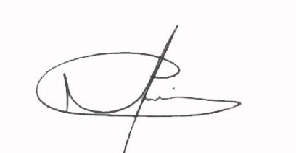
Mário Roberto Utzig Filho
Prefeito

